Schulversuchspraktikum
Marie-Lena Gallikowski
Sommersemester 2015
Klassenstufen 9 & 10
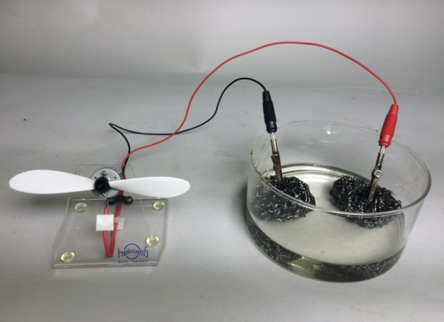

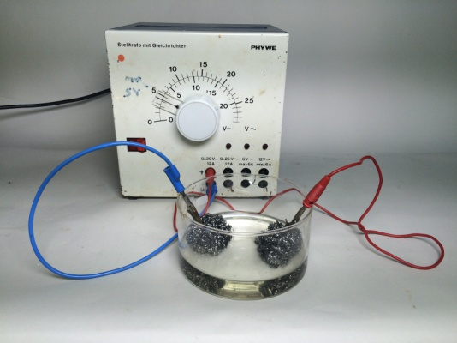
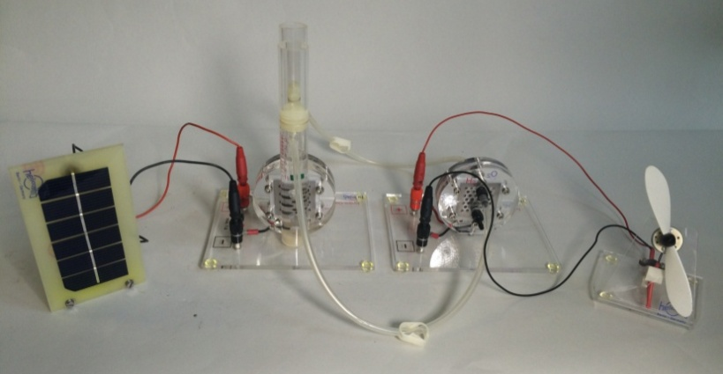

Die Brennstoffzelle
Kurzprotokoll
Auf einen Blick:
Dieses Kurzprotokoll enthält weitere Lehrerversuche für die Klassenstufen 9 und 10 zum Thema „Brennstoffzelle“. In den Versuchen sollen den SuS zum einen die Vor- und Nachteile der Brennstoffzellentechnologie bewusst gemacht werden und zum anderen soll die Funktionsweise einer solchen Zelle thematisiert werden. Es wird darauf eingegangen, durch welche Verfahren Wasserstoff gewonnen werden kann (V1 und V3) und welche Gefahren ein Wasserstofftank birgt (V2). V1 kann alternativ auch als Schülerexperiment durchgeführt werden.

Inhalt

1 Lehrerversuche 11
1.1 V1 – Die Brennstoffzelle als Solarenergiespeicher 11
1.2 V2 – Ein Wasserstofftank explodiert 13
1.3 V3 – Wasserstoffgewinnung durch Natronlauge und Aluminiumfolie 14

Lehrerversuche

V1 – Die Brennstoffzelle als Solarenergiespeicher
Bei diesem Versuch wird durch Solarenergie ein Elektrolysator betrieben, welcher Wasser in Wasserstoff und Sauerstoff zerlegt. Die beiden Gase werden anschließend in eine Brennstoffzelle geleitet, in der diese unter Freisetzung von elektrischer Energie miteinander reagieren, so dass ein kleiner Rotor betrieben werden kann.
Im Rahmen der Unterrichtseinheit kann mit Hilfe diesen Versuches das Problem der erneuerbaren Energien aufgegriffen werden. Diese sind zeit- und wetterabhängig, weswegen eine Speicherung der durch Windräder oder Solaranlagen gewonnenen Energie zur effizienten Nutzung unabdingbar ist. Die Brennstoffzelle bietet eine solche Möglichkeit, die bereitgestellte Energie zu einem späteren Zeitpunkt zu nutzen. Dieser Prozess kann in diesem Versuch thematisiert werden.
Es ist sinnvoll, dass die SuS vor der Durchführung des Versuchs bereits die Funktionsweise einer Solarzelle in Ansetzen kennengelernt haben. Des Weiteren sollte die Wasserelektrolyse besprochen worden sein und die dabei entstehenden Gase bekannt. In diesem Fall erleichtert es den SuS, sich auf die Energieumwandlung an den verschiedenen Stationen des Versuchsaufbaus zu konzentrieren.
Es werden keinerlei Gefahrstoffe verwendet.
Materialien: Materialkoffer zur Brennstoffzelle (enthält Solarzelle, Elektrolysator, Brennstoffzelle und motorbetriebener Rotor), Lichtquelle
Chemikalien: destilliertes Wasser
Durchführung: Es werden circa 5 mL destilliertes Wasser in die Tanks des Elektrolysators gegeben, welche anschließend mit den entsprechenden Aufsätzen geschlossen werden. Danach wird die Solarzelle mit dem Elektrolysator verbunden. Über die Schlauchverbindungen werden Brennstoffzelle und Elektrolysator verknüpft. Die Brennstoffzelle wird an einen Verbraucher (einem motorbetriebenden Rotor) angeschlossen. Die Solarzelle wird nun mit einer Lichtquelle bestrahlt.

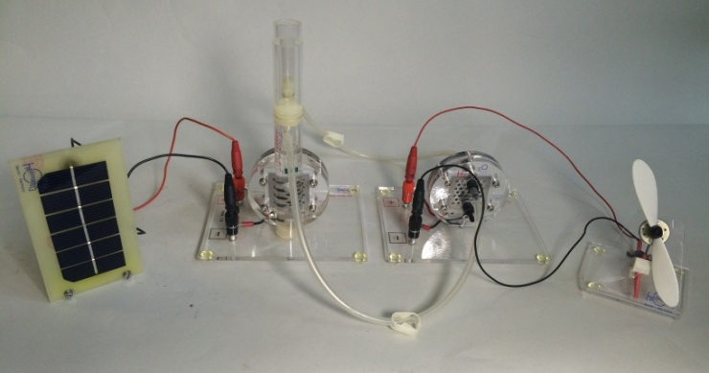

Abbildung 1: Aufbau des Experimentiersets zur Brennstoffzelle.

Beobachtung: Nach Einschalten der Lichtquelle ist eine Bläschenbildung in den Tanks des Elektrolysators zu beobachten. Nach circa 4 Minuten fängt der Rotor an sich zu drehen. Nach abschalten der Lichtquelle (insgesamt circa 10 Minuten Bestrahlung) dreht sich der Rotor etwa 3 Minuten weiter.
Deutung: Die Solarzelle wandelt Lichtenergie in elektrische Energie um, welche dazu genutzt wird das Wasser in den Tanks des Elektrolysators zu elektrolysieren. Bei dieser Elektrolyse entstehen Sauerstoff und Wasserstoff, die die Brennstoffzelle speisen.
2 H₂O _{(l)} → 2 H_{2 (g)} + O_{2 (g)}
Solange Elektronen aus der Solarzelle zugeführt werden, läuft die Reaktion ab. In der Brennstoffzelle reagieren Sauerstoff und Wasserstoff kontrolliert (keine Knallgasreaktion) zu Wasser, welches unter der Freisetzung von elektrischer Energie geschieht. In der Brennstoffzelle liegt an der Anode ein Elektronenüberschuss vor, während an der Kathode ein Elektronenmangel herrscht. Durch dieses Potentialgefälle entsteht ein Elektronenfluss, elektrische Energie, welche den Motor des Rotors antreibt.
Kathode: O_{2 (g)} + H₂O _{(l)} + 4 e⁻ →4 OH⁻ _{(aq)}
Anode: H_{2 (g)} + 2 OH⁻ _{(aq)} → 2 H₂O _{(l)} + 2 e⁻
Entsorgung: Das restliche Wasser im Elektrolysator kann über den Abfluss entsorgt werden.
Literatur: Experimentierkoffer: Hydro-Genius® School/Teach
Der Versuch wurde als Lehrerversuch ausgezeichnet, da es wahrscheinlich ist, dass der Koffer aus Kostengründen nicht im Klassensatz vorhanden ist. Sollte ein Koffer vorliegen kann der Versuch gemeinsam mit der Klasse erfolgen und besprochen werden. Außerdem besteht die Möglichkeit die Energiespeicherung mittels der Brennstoffzelle in Form des Stationenlernens an einer Station von den SuS in Kleingruppen erarbeiten zu lassen.

V2 – Ein Wasserstofftank explodiert
Autos, die beispielsweise mit Brennstoffzellen angetrieben werden, besitzen einen Wasserstofftank. Dieser Versuch soll den SuS modellhaft darstellen, dass die Brennstoffzelle trotz vieler Vorteile auch Risiken birgt, wenn dieser Tank undicht ist und Wasserstoff ausströmen kann.

Gefahrenstoffe
Wasserstoff |  |  | H: 220- 280 |  |  | P: 210- 377- 381-403

Materialien: Luftballon, Bindfaden, Kerze, langer Stab
Chemikalien: Wasserstoffgas
Durchführung: Ein Luftballon wird mit Wasserstoffgas gefüllt, verknotet und an einem Bindfaden befestigt. Der Bindfaden wird an ein Stativ gebunden. Anschließend wird mittels einer Kerze, die an einem langen Stab gut befestigt wurde, der Luftballon entzündet.
Beobachtung: Der Luftballon platzt. Es entsteht ein lauter Knall und ein Feuerball.
Deutung: Der Wasserstoff reagiert mit dem Luftsauerstoff unter einer heftigen exothermen Reaktion zu Wasser (Knallgasreaktion).
2 H₂ _{(g)} + O₂ _{(g)} → 2 H₂O _{(l)}
Entsorgung: Reste des Luftballons und des Bindfadens können im Hausmüll entsorgt werden.
Bevor der Versuch durchgeführt wird, sollte sichergestellt werden, dass zum Ballon ein ausreichender Sicherheitsabstand gegeben ist. Der Versuch ist ggf. im Freien durchzuführen, wenn die Brandbestimmungen des Raumes dieses nicht zulassen. Neben der Demonstration der Risiken von Brennstoffzellen kann der Versuch auch dazu genutzt werden, um zu zeigen, dass die Reaktion von Sauerstoff mit Wasserstoff ein guter Energielieferant ist.

V3 – Wasserstoffgewinnung durch Natronlauge und Aluminiumfolie
Der bei der Brennstoffzelle benötigte Wasserstoff kommt nicht aus der Flasche. Er muss zunächst über verschiedene Reaktionen gewonnen werden. Bei diesem Versuch soll , neben der Wasserelektrolyse, eine weitere Möglichkeit der Wasserstoffgewinnung gezeigt werden.

Gefahrenstoffe
Natriumhydroxid |  |  | H: 314, 290 |  |  | P: 280, 301+330+331, 309+310,305+351+338

Materialien: Becherglas (400 mL), Glastrichter, Reagenzglas, Pinzette
Chemikalien: Natriumhydroxid, destilliertes Wasser, Aluminiumfolie
Durchführung: In ein mit circa 200 mL 1 M Natronlauge gefülltes Becherglas, wird mit Hilfe einer Pinzette ein kleines Stück Aluminiumfolie gegeben. Ein Glastrichter wird, wie in Abbildung 4 gezeigt, auf das Stück Aluminiumfolie gesetzt. Ein Reagenzglas wird über dem Ende des Glastrichters gehalten. Mit dem aufgefangenem Gas wird die Knallgasprobe durchgeführt.

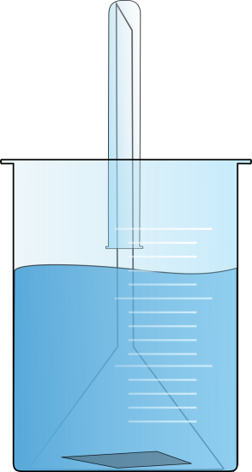

3 M Natronlauge

Aluminiumfolie
Abbildung 4: Skizze des Versuchsaufbaus zur Wasserstoffgewinnung.

Beobachtung: Nach kurzer Zeit kommt es zu einer heftiges Bläschenbildung. Bei der Knallgasprobe ist ein „ploppen“ zu hören.
Deutung: Bei der Reaktion von Natronlauge und Aluminium entsteht Wasserstoff (positive Knallgasprobe).
2 Al _{(s)} + 6 H₂O _{(l)} + 2 NaOH _{(aq)} 2 Na[Al(OH)₄] _{(aq)} + 3H_{2 (g)}
(Für die SuS müsste an dieser Stelle die didaktische Reduktion vorgenommen, dass kein Aluminat-Komplex gebildet wird. Stattdessen könnte die Reaktionsgleichung folgendermaßen aussehen:
2 Al _{(s)} + 6 H₂O _{(l)} + 2 NaOH _{(aq)} 2 Na⁺ _{(aq)} + (Al(OH)₄ )²⁻ _{(aq)}+ 3 H_{2 (g)}
Entsorgung: Die Entsorgung erfolgt über den Sammelbehälter für Säuren und Basen.
Literatur: R. Wünschiers, Chemie in Labor und Biotechnik - Ein Experiment mit Brennstoffzellen, Quedlinburg,2008, S. 102ff.
Alternativ können andere Versuche zur Wasserstoffgewinnung durchgeführt werden wie zum Beispiel die Reaktion von Zinkgranalien mit Salzsäure. Durch die Thematisierung der unterschiedlichen Verfahren zur Wasserstoffgewinnung bietet es sich an, im Anschluss die Wirtschaftlichkeit der verschiedenen Verfahren kritisch zu diskutieren.

